Nome/Símbolo da Escola

Concurso ONcontrol 20xx

Relatório Final
Título do trabalho
Orientador: Prof. …
Nomes dos alunos
Julho 20XX
NOTA: A FORMATAÇÃO DOS PARÁGRAFOS, TIPO E TAMANHO DA LETRA DEVE OBEDECER AO CONSTANTE NO MODELO

Agradecimentos
Mencionar as pessoas que, de qualquer modo, a ele dedicaram algum do seu tempo ou dos seus meios, quer direta quer indiretamente.
Resumo
Resumo do projeto implementado.

Palavras-Chave:

Índice

Agradecimentos ii
Resumo …… iii
Índice ….… iv
Lista de Figuras v
Lista de Tabelas vi
Lista de Siglas e Acrónimos vii
1. Introdução 1
2. Especificação da Solução a Implementar 1
3. Concretização da Solução Encontrada 1
3.1. Controlo da Iluminação da sala 1
3.1.1 Componentes utilizados 1
3.1.2 Código implementado 2
3.2. Deteção de Fumo 3
4. Testes ao Sistema Desenvolvido 3
5. Conclusão 4
6. Bibliografia 4

↑ Campo automático – Botão do lado direito do rato → Atualizar Campo ↑

Lista de Figuras

Figura 1 – Esquema da montagem para controlo da iluminação da sala. 2
Figura 2 – Declaração de variáveis e atribuição de valores iniciais. 2
Figura 3 – Definição dos pinos de entrada/saída. 3
Figura 4 – Código cíclico. 3
↑ Campo automático – Botão do lado direito do rato → Atualizar Campo ↑

Lista de Tabelas

Tabela 1 – Valores de luminosidade e correspondente intensidade de luz. 2
↑ Campo automático – Botão do lado direito do rato → Atualizar Campo ↑

Lista de Siglas e Acrónimos

Introdução
***Descrição e Objetivos***

Especificação da Solução a Implementar
***Que funções tem o sistema e como vão ser realizadas.***

Concretização da Solução Encontrada
***Como foram implementadas as funções especificadas para o sistema. Que equipamentos vão ser utilizados. Apresenta-se em seguida um exemplo.***

Controlo da Iluminação da sala
O controlo da luminosidade da sala é efetuado com base na recolha de dados de um sensor de luminosidade. Em função do valor recebido o sistema aumenta ou diminui o nível de iluminação da sala.

Componentes utilizados
***Enumeração e descrição dos componentes utilizados***
Os componentes utilizados para o controlo de luminosidade da sala foram um sensor de luminosidade e reguladores da intensidade de luz emitida pelo sistema de iluminação.
Na Figura 1 mostra-se o esquema da montagem utilizada para o controlo da iluminação da sala.
↑ Referência automática
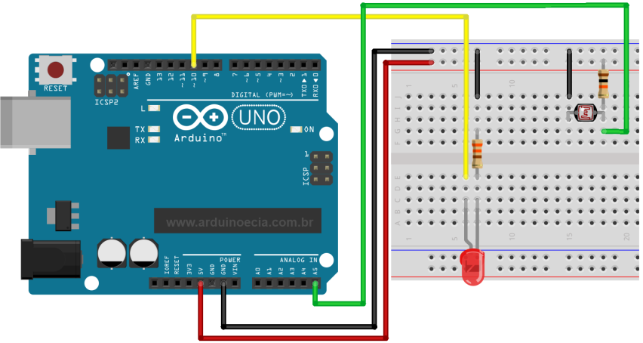
Figura 1 – Esquema da montagem para controlo da iluminação da sala.
Tabela 1 – Valores de luminosidade e correspondente intensidade de luz.
Luminosidade | Intensidade de luz

Código implementado
***Apresentação do código implementado com os comentários necessários à identificação das funções que realiza***
Na parte inicial do código são declaradas todas as variáveis que serão usadas e atribuídos os seus valores iniciais, Figura 2.

int pinoled = 10; //Pino ligado ao anodo do led
int pinopot = 5; //Pino ligado ao LDR
int valorpot = 0; //Armazena valor lido do LDR, entre 0 e 1023
float luminosidade = 0; //Valor de luminosidade do led
Figura 2 – Declaração de variáveis e atribuição de valores iniciais.
Na zona do código dedicada ao setup, Figura 3, são definidos os pinos como entradas ou saídas e é inicializada a interface série.

void setup()
{
Serial.begin(9600); //Inicializa a serial
pinMode(pinoled, OUTPUT); //Define o pino do led como saída
pinMode(pinopot, INPUT); //Define o pino do LDR como entrada
}
Figura 3 – Definição dos pinos de entrada/saída.
Como apresentado na Figura 4, na parte cíclica do código começa-se por ler o valor analógico do LDR, faz-se a conversão desse valor para um valor entre 0 e 255 e apresentam-se os dois valores no monitor série. Por último acende-se o led com a luminosidade pretendida.

void loop()
{
// Le o valor - analogico - do LDR
valorpot = analogRead(pinopot);

// Converte o valor lido do LDR
luminosidade = map(valorpot, 0, 1023, 0, 255);
Serial.print("Valor lido do LDR : ");

// Mostra o valor lido do LDR no monitor série
Serial.print(valorpot);
Serial.print(" = Luminosidade : ");

// Mostra o valor da luminosidade no monitor série
Serial.println(luminosidade);

// Acende o led com luminosidade variável
analogWrite(pinoled, luminosidade);
}
Figura 4 – Código cíclico.

Deteção de Fumo
…

Testes ao Sistema Desenvolvido
***Testes realizados e adaptações efetuadas***

Conclusão
***Breve resumo do trabalho realizado e dos resultados obtidos. Apresentação de possíveis desenvolvimentos para melhoria do projeto***

Bibliografia

